НАЦІОНАЛЬНИЙ ТЕХНІЧНИЙ УНІВЕРСИТЕТ УКРАЇНИ

«КИЇВСЬКИЙ ПОЛІТЕХНІЧНИЙ ІНСТИТУТ»

Кафедра конструювання електронно-обчислювальної апаратури

**КУРСОВА РОБОТА**

з дисципліни Схемотехніка аналогової та цифрової радіоелектронної апаратури

на тему: Імпульсний металодетектор ”Pirat”

Студента 2 курсу групи ДК-62

Напряму підготовки: Радіоелектронні апарати

Спеціальності: Радіоелектронні апарати та засоби

Кужильного О.В.

Керівник:

____________________________________

(посада, вчене звання, науковий ступінь, прізвище та ініціали)

Національна оцінка: ________________

Кількість балів: ____ Оцінка: ECTS _____

Члени комісії: _____________ ___ст. викл., к.т.н. Короткий Є.В.___

(підпис) (вчене звання, науковий ступінь, прізвище та ініціали)

_____________ _________________________________

(підпис) (вчене звання, науковий ступінь, прізвище та ініціали)

ЗМІСТ

ВСТУП 3

РОЗДІЛ 1 4

1.1. Короткі відомості 4

Існує три основних типи металодетекторів: 4

1.1. Теоретичні основи роботи імпульсного металодетектора 4

1.2. Схема імпульсного металодетектора 5

1.3. Транзисторний ключ 6

1.4. Пошукова котушка 7

1.5. Схема детектування 7

1.6. Схема індикації 8

1.7. Генератор імпульсів 9

1.8. Принцип роботи NE555 в автоколивальному режимі 9

РОЗДІЛ 2 11

Математичне обґрунтування деяких вузлів схеми 11

РОЗДІЛ 3 19

3.1. Моделювання роботи схеми металошукача 19

3.2. Моделювання генератора імпульсів 20

3.3. Моделювання котушок 20

3.4. Моделювання вхідних та вихідних сигналів операційних підсилювачів 21

3.4.1. Інвертучий підсилювач 21

3.4.2. Компаратор 22

3.5. Звуковий підсилювач 23

РОЗДІЛ 4 24

4.1. Створення друкованої плати 24

4.2. Створення пошукової котушки 25

4.3. Створення корпусу 25

4.4. Дослідження роботи приладу 26

4.4.1. Генератор імпульсів 26

4.4.2. Операційний підсилювач OP1 (З рис 1.2) 27

4.4.3. Операційний підсилювач OP2 (З рис 1.2) 27

4.4.4. Звуковий підсилювач 27

ВИСНОВКИ 30

ПЕРЕЛІК ВИКОРИСТАНИХ ДЖЕРЕЛ 32

ВСТУП

Істотний інтерес до пошуку золота і монет виник у 70-х рр. в США у зв'язку з різким підвищенням вартості золота. Справа в тому, що в США з 1933 по 1974 р. громадянам США заборонялося мати золото в приватних руках. Уряд підтримувало в цей момент штучно низьку ціну золота. Після скасування цього закону ціна золота стала різко зростати, до 800 доларів за унцію. Це стало новим імпульсом у пошуку золота і стимулювало виробництво металошукачів, які стали широко застосовуватися для цих цілей. Виникли десятки нових фірм, які виробляють такі прилади. Однак у гострій конкурентній боротьбі лише кілька фірм в 70-е рр. зуміли вижити - це Garrett Electronics, Inc., Fisher Research Laboratory, white's Electronics, Inc.У 80-х рр. виникли і успішно розвиваються, знайшовши свою нішу, такі фірми, як Tesoro Electronics, Inc.,Ltd. і Teknetics в США.З'явилися малогабаритні, стабільні і дуже чутливі прилади.

По мірі прогресу в конструкції металошукачів були успішно вирішені такі проблеми, як відбудова від металевого сміття і від електропровідних мінералів ґрунту (оксиди заліза і солі).Робоча частота приладів була знижена з 100 кгц до 1-5 кГц. Придумана схема безперервної автопідстроювання приладу в ході пошуку, з'явилися економічні імпульсні прилади з дискримінацією і т. д. [5].

Проаналізувавши ринок металодетекторів, було обрано технологію та версію приладу. Метою стало дослідження та складання робочого пристрою. Перевагою якого повинна стати простота ,мобільність та надійність електричної схеми, конструкції. В основі цього металошукача повинні лежати дві котушки індуктивності, одна з яких виконує функцію приймача, інша – передавача. Пошук металу має супроводжуватися звуковою індикацією наближення або віддалення користувача від металу.

Для досягнення поставленої мети необхідно:

1. Розробити принципову схему пристрою з урахуванням заданих параметрів.
2. Провести математичне обґрунтування окремих вузлів схеми.
3. Провести моделювання роботи пристрою у SPICE[8]-системі.
4. Скласти робочий прототип пристрою.

РОЗДІЛ 1

* 1. Короткі відомості

Існує три основних типи металодетекторів:

* BFO - beat frequency oscillator - металодетектор на биття - використовуються два коливальних контура. В одному з них (search oscillator) індуктивним елементом служить пошукова котушка, а його сигнал змішується з сигналом іншого еталонного генератора (reference oscillator). Метал поблизу котушки впливає на частоту генерації цього контуру, що проявляється в зміні частоти результуючих биття.
* IB - induction balance - індукційно-балансний металодетектор.  
  Різновидами таких детекторів є TR (transmit-receive) і VLF (very low frequency).  
  У детекторі TR дві котушки (передавальна (transmitter coil) і приймальня (receiver coil)) розташовані так, що індуктивний зв'язок між ними відсутній.  
  У передавальну котушку подається модульований (наприклад, частотою 800 Гц) сигнал радіочастоти (наприклад, частоти 130 кГц). При наявності металу виникає обурення в електромагнітному полі і в приймальній котушці виникає сигнал. Він посилюється на високій частоті, детектується і виділений низькочастотний сигнал після посилення подається в динамік або навушники.
* PI - pulse induction - імпульсний металошукач. В імпульсному детекторі пошукова котушка не є частиною резонансного контуру, що дозволяє робити її практично будь-якого розміру і форми (наприклад, популярний розмір котушки для глибинного пошуку - 1 м × 1 м). Поділ за часом фази передачі і прийому сигналу дозволяє працювати з більш високою потужністю випромінюваного сигналу[1].
  1. Теоретичні основи роботи імпульсного металодетектора

У процесі його роботи за допомогою потужного транзисторного ключа пошукова котушка-випромінювач періодично на короткий час підключається до джерела живлення, що викликає протікання через котушку експоненціально наростаючого струму силою до декількох ампер і більше (Зображено на рис 1.1.а). Напруженість магнітного поля H, створюваного струмом I в круглої котушці з w витків радіусом R, на осі котушки відстані z від центру котушки визначається виразом:

(1)

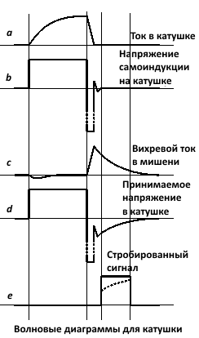При різкому перериванні цього струму (друга частина кривої a) на котушці виникає імпульс напруги самоіндукції (крива b) величиною до сотень вольт. Подібний процес відбувається і в котушці запалювання автомобіля. При розташуванні поблизу котушки струмопровідний об'єкта - мішені (англ. Target) різко змінюється при перериванні струму первинне магнітне поле котушки пронизує цей об'єкт і створює в ньому вихрові струми (англ. Eddy currents) (Зображено на рис. 1.1.с). Ці вихрові струми завжди надають протидія викликав їх зміни магнітного поля, створюючи вторинне магнітне поле. Це змінне магнітне поле досягає витків пошукової котушки і наводить в ній змінну напругу, яка накладається на напругу самоіндукції і призводить до подовження заднього фронту імпульсу напруги на котушці (крива d). Для детектування факту подовження фронту імпульсу сигнал (напруга на пошукової котушці) стробується за допомогою електричного ключа (Зображено на рис. 1.1.е). При цьому відсікається сигнал від переданого імпульсу і сплеск напруги самоіндукції відразу після його закінчення. Коротка затримка строб-ефекту вибирається таким чином, щоб за цей час встигли завершитися перехідні процеси, викликані перериванням струму в котушці (Зображено на рис. 1.1.b).

Рис 1.1. Волнові діаграми для котушки

Таким чином відбувається поділ переданого і прийнятого сигналів, а єдина котушка використовується як для передачі, так і для прийому сигналу[2]. Теоретичні дані можна порівняти з отриманими в симуляторі залежностями у розділі 3.

* 1. Схема імпульсного металодетектора

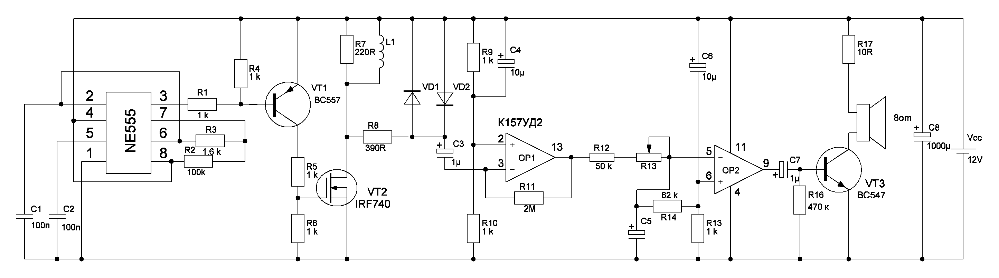В імпульсному металодетекторі можна виділити генератор імпульсів, транзисторний ключ, вузол пошукової котушки, схему детектування і схему індикації[4][9]. Схему електричну принципову зображено на рис 1.2.

Рис 1.2. Схема електрична принципова

* 1. Транзисторний ключ

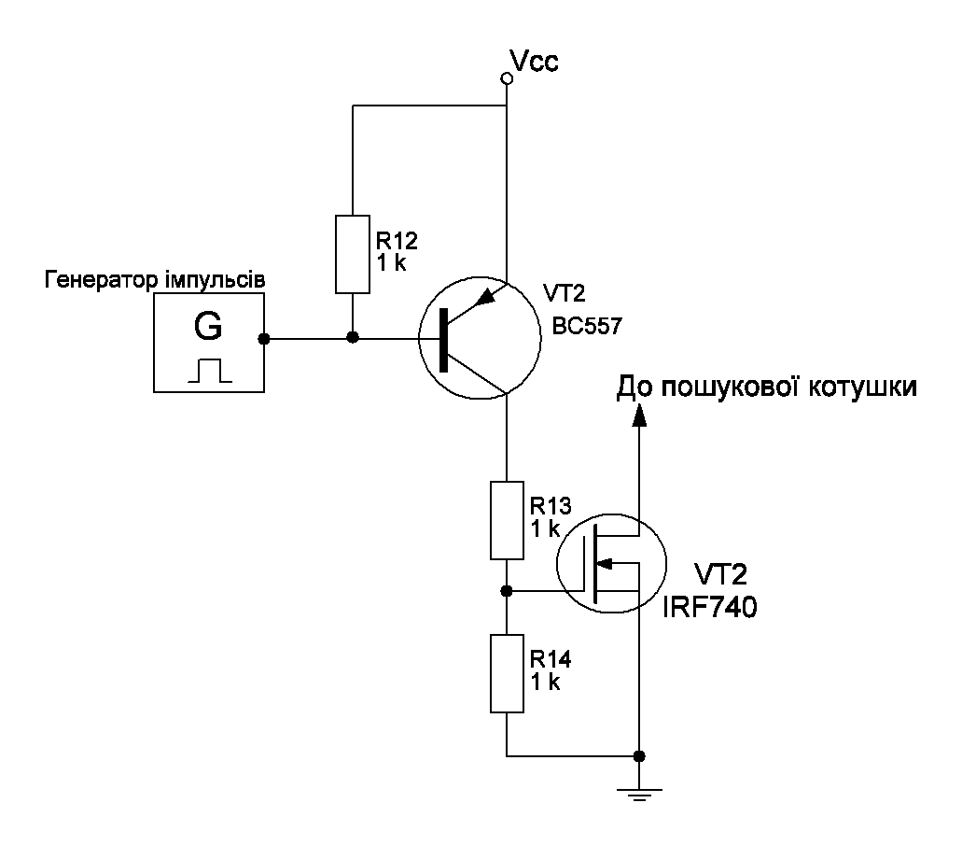В якості ключа використовується потужний MOSFET транзистор з попередніми каскадом на біполярному транзисторі BC557(VT1 , Рис 1.2). У якості ключового транзистора використовується потужний IRF740(VT2,Рис 1.2). Функціональний блок транизсторного ключа зображено на Рис.1.3.

Рис 1.3. Транзисторний ключ

* 1. Пошукова котушка

Паралельно пошукової котушці L включений резистор R7 для гасіння імпульсу напруги самоіндукції створення шляху для струму при розмиканні ланцюга. Енергія магнітного поля, накопичена в котушці, розсіюється в цьому резисторі.

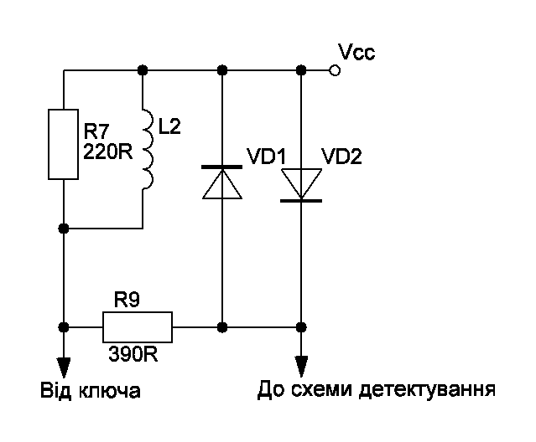Два включених зустрічно-паралельно діода VD1 і VD2 спільно з резистором R9 обмежують величину імпульсу, що надходить на вхід схеми детектування, тобто працюють як обмежувач з двох сторін.

Рис.1.4. Схема пошукової котушки

* 1. Схема детектування

Схема детектування складається з двох операційних підсилювачів(OP1,OP2 Рис 1.2 , Рис.1.5.).Перший працює в режимі інвертуючого перетворювача струм-напруга: Другий операційний підсилювач працює у режимі компаратора.Збільшення опору змінного резистора R13 зміщує вниз напругу на прямому вході ОP2, і воно перестає перевищувати напругу на інверсному вході ОP2, при цьому імпульси на виході ОP2 відсутні. При підвищенні напруги живлення потрібно збільшувати опір змінних резисторів до зникнення імпульсів на виході ОP2.Схему детектування зображено на Рис 1.5.

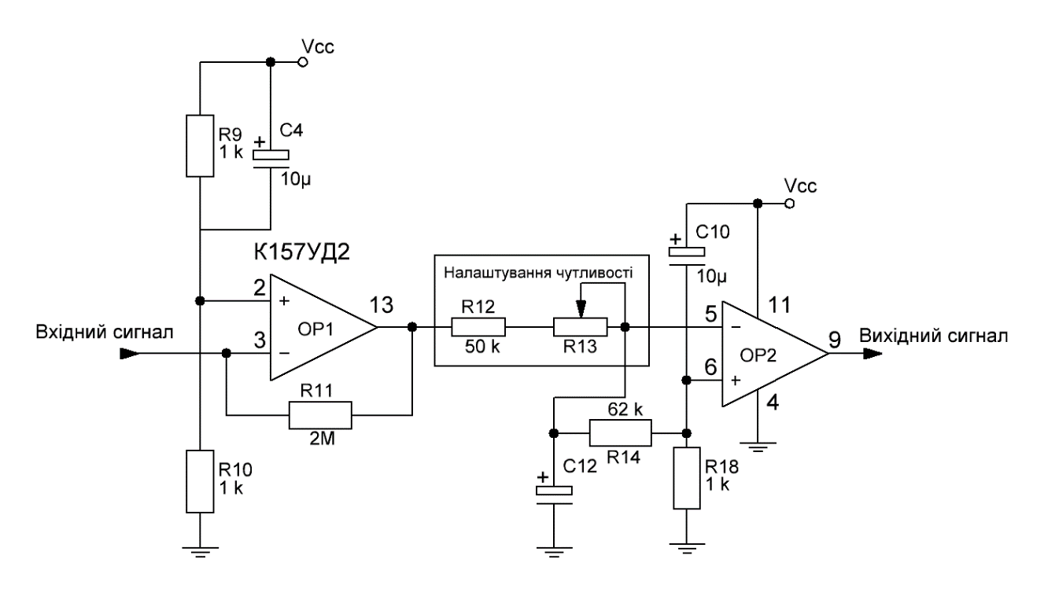Рис.1.5. Схема детектування та налаштування

* 1. Схема індикації

Схема звукової індикації представляє собою підсилювач звукової частоти на базі біполярного транзистора BC547(VT1 , Рис 1.2.,Рис 1.6.) , навантаженого на динамік. Резистор R17 обмежує струм колектора. Схему звукової індикації зображено на Рис 1.6.

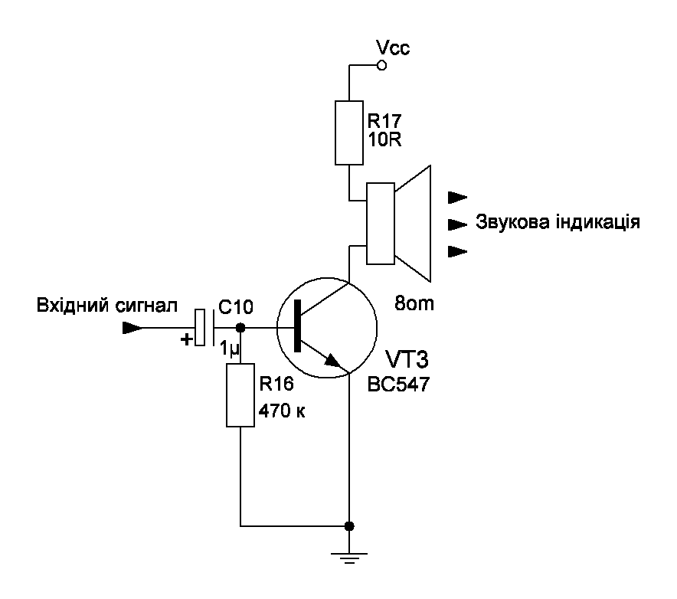

Рис.1.6. Схема звукової індикації

* 1. Генератор імпульсів

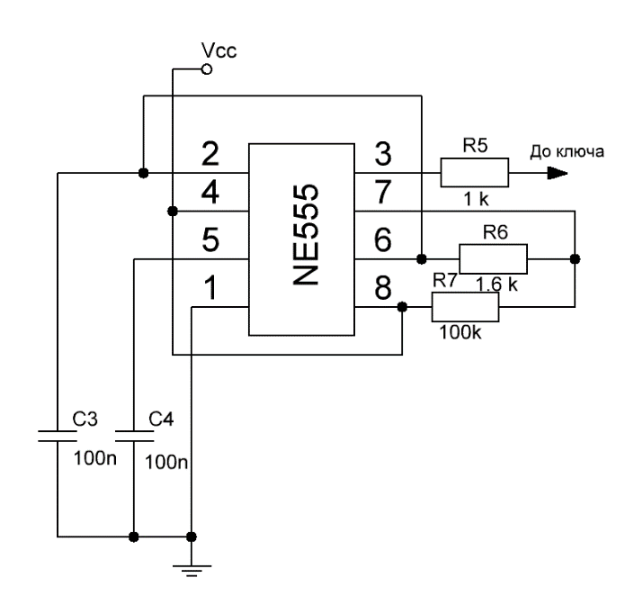Генератор на базі таймера NE555 виробляє послідовність прямокутних імпульсів з великою скважністю. Схему підключення зображено на Рис 1.7. Принцип роботи NE555 наведено в 1.4.

Рис. 1.7. Генератор імпульсів на базі NE555

* 1. Принцип роботи NE555 в автоколивальному режимі

На старті конденсатор Ct розряджений (напруга на ньому менше 1/3 Vcc), тому спрацює компаратор запуску і сформує високий рівень на вході S нашого тригера. Напруга на 6-й нозі менше 2/3 Vcc, значить компаратор, що формує сигнал на вході R2, - вимкнений (на його виході низький рівень, тобто сигналу Reset немає). Отже відразу після включення наш тригер встановиться, на його виході з'явиться логічний 0, на виході таймера встановиться високий рівень, транзистор на 7-й нозі закриється і конденсатор Ct почне заряджатися через резистори R1, R2. При цьому напруга на 2-й і 6-й ногах почне рости. Коли ця напруга зросте до 1/3 Vcc - пропаде сигнал Set .Сигнал Reset сформується верхнім компаратором, коли напруга на конденсаторі, а разом з ним на 2-й і 6-й нозі, досягне значення 2/3 Vcc (тобто як тільки напруга на конденсаторі стане трохи більше - відразу сформується Reset) . Цей сигнал (Reset) скине наш тригер і на його виході встановиться високий рівень. При цьому на виході таймера встановиться низький рівень, транзистор на 7-й нозі відкриється і конденсатор Ct почне розряджатися через резистор R2. Напруга на 2-й і 6-й ногах почне падати. Як тільки воно стане трохи менше 2/3 Vcc - верхній компаратор знову переключиться і сигнал Reset пропаде, але встановити тригер тепер можна тільки сигналом Set, тому він так і залишиться в скинутому стані. Як тільки напруга на Ct знизиться до 1/3 Vcc (стане трохи нижче) - знову спрацює нижній компаратор, що формує сигнал Set, і тригер знову встановиться, на його виході знову з'явиться нуль, на виході таймера - одиниця, транзистор на 7-й нозі закриється і знову почнеться заряд конденсатора.

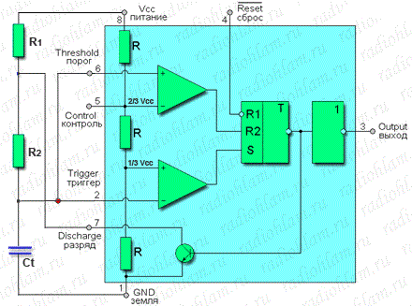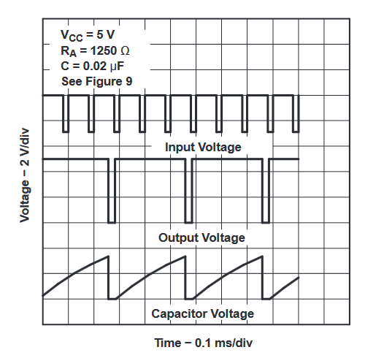 Далі цей процес так і буде тривати нескінченно - заряд конденсатора через R1, R2 від 1/3 Vcc до 2/3 Vcc (на виході таймера високий рівень), потім розряд конденсатора від 2/3 Vcc до 1/3 Vcc через резистор R2 (на виході таймера низький рівень). Таким чином схема працює як генератор прямокутних імпульсів, тобто мультивібратор в автоколивальних режимі (коли імпульси виникають, без будь-яких зовнішніх впливів)[3].

Рис.1.9. Форми сигналів таймеру

Рис.1.8. Схема NE555

РОЗДІЛ 2

Математичне обґрунтування деяких вузлів схеми

Розрахунок буде проводитися за наступними параметрами:

* = 100 кОм
* = 1,6 кОм
* = 220 Ом
* = 0.55 Ом (Відкритий опір каналу транзистора VT2 Рис 1.2.)[]
* 1 = 100 нФ

Математично розрахуємо період імпульсів NE555 у режимі мультивібратора.

Конденсатор C1 в нульовий момент часу заряджається через резистори R2 та R3(Компоненти зображено на рис 1.). Видно, що утворилось RC-коло. Необхідно розрахувати функції заряду та разряду конденсатору від часу t. ). (Форми сигналів зображено на Рис.1.5.). Згідно з 1.4. зауважимо, що нас цікавить діапазон заряду/розряду від 1/3Vcc до 2/3Vcc, в якому буде спрацьовувати мікросхема.

Заряд ємності:

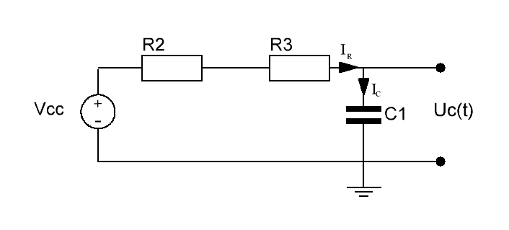Зобразимо еквівалентну схему(Рис 2.1.):

Рис 2.1. Еквівалентна частина схеми NE555 1

Запишемо змінну:

$$R=R_{1}+R_{2}$$

Запишемо систему рівнянь за допомогою I та II законів Кірхгофа:

$$I_{R}=\frac{U_{R}}{R}=\frac{V_{cc}-U_{c}}{R}$$

$$V_{cc}=U_{R}+U_{c}$$

$$I_{c}=C\frac{∂U_{c}}{∂t}$$

$$I_{c}=I_{R}$$

$$\frac{∂U_{c}}{∂t}=-\frac{d(V_{cc}-U_{c})}{dt}$$

$$C\frac{∂U_{c}}{∂t}=\frac{V_{cc}-U_{c}}{R}$$

$$-\frac{∂\left(V_{cc}-U_{c}\right)}{∂t}=\frac{V_{cc}-U_{c}}{R}$$

$$-RC\int{\frac{∂\left(V_{cc}-U_{c}\right)}{V_{cc}-U_{c}}=\int{dt}}$$

$$-RC*\ln\left(V_{cc}-U_{c}\right)=t+Const$$

Гранична умова:

$${t=0,U}_{c}\left(0\right)=\frac{1}{3}Vcc$$

$Const=-RC*\ln\left(V_{cc}-\frac{1}{3}Vcc\right)$

$-RC*\ln\left(V_{cc}-U_{c}\right)=t+RC*\ln\left(V_{cc}-\frac{1}{3}Vcc\right)$

$$e^{-\frac{t}{RC}}=ln⁡(\frac{V_{cc}-U_{c}}{V_{cc}-\frac{1}{3}Vcc})$$

$${(\frac{2}{3}Vcc)e}^{-\frac{t}{RC}}=V_{cc}-U_{c}$$

Отримана залежність $U_{c}\left(t\right)$:

$$U_{c}\left(t\right)=V_{cc}-\left(\frac{2}{3}Vcc\right)e^{-\frac{t}{RC}}$$

Знайдемо час за який напруга на ємності досягне значення $\frac{2}{3}Vcc$:

$$U_{c}\left(t\right)=\frac{2}{3}Vcc$$

$$\frac{2}{3}Vcc= V_{cc}-\left(\frac{2}{3}Vcc\right)e^{-\frac{t}{RC}}$$

$$1-\frac{2}{3}=\frac{2}{3}e^{-\frac{t}{RC}}$$

$$\frac{1}{2}=e^{-\frac{t}{RC}}$$

$$t= -ln⁡(\frac{1}{2})RC$$

$$R=R_{1}+R_{2}$$

Звідси отримали час за який кондесатор зарядиться від 1/3Vcc до 2/3Vcc,тобто тривалість імпульсу:

(2)

Розряд ємності:

Ємність розряджається через резистор $R_{2}$ від $\frac{2}{3}Vcc$ до $\frac{1}{3}Vcc$

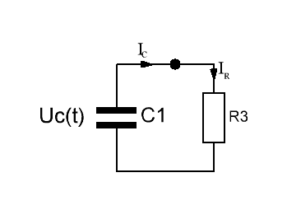Накреслимо еквівалентну схему(Рис 2.2):

Рис. 2.2. Еквівалентна частина схеми NE555 2

Замінимо:

$${R=R}_{2}$$

Запишемо систему рівнянь:

$$I_{c}-I_{R}=0$$

$$I_{c}=I_{R}$$

$$I_{c}=I_{R_{2}}=\frac{U_{R_{2}}}{R_{2}}=\frac{U_{c}}{R}$$

$$I_{c}= -C\frac{dU_{c}}{dt}$$

$$-C\frac{dU_{c}}{dt}=\frac{U_{c}}{R}$$

$$\int{\frac{dU_{c}}{dt}}=-\int{\frac{dt}{RC}}$$

$$ln⁡(U_{c})=-\frac{t}{RC}+Const$$

Гранична умова:

$$U_{c}\left(0\right)=\frac{2}{3}Vcc$$

$$Const=ln⁡(\frac{2}{3}Vcc)$$

$$ln{(U}_{c})=-\frac{t}{RC}+ln⁡(\frac{2}{3}Vcc)$$

$$-\frac{t}{RC}= ln⁡(\frac{U_{c}}{\frac{2}{3}Vcc})$$

$$e^{-\frac{t}{RC}}=\frac{U_{c}}{\frac{2}{3}Vcc}$$

$$U_{c}\left(t\right)=\frac{2}{3}Vcc(e^{-\frac{t}{RC}})$$

Отримали функцію розряду конденсатора:

$$U_{c}\left(t\right)=\frac{1}{3}Vcc$$

$$\frac{1}{3}Vcc=\frac{2}{3}Vcc(e^{-\frac{t}{RC}})$$

$$e^{-\frac{t}{RC}}=\frac{1}{2}$$

Час розряду = часу затримки імпульсу:

$$t_{затримки}=-\ln\left(\frac{1}{2}\right)R_{2}C≈0,693R_{2}C$$

Період імпульсу:

(3)

Підставимо номінали зі схеми принципової (Рис 1.2.) для розрахунку періоду імпульсів.

(4)

Наступне завдання розрахувати функцію залежності наростання струму на котушці L:

Накреслимо еквівалентну схему(Рис 2.3.):

Рис 2.3. Еквівалентна частина схеми пошукової котушки і відкритого опору транзистора VT2

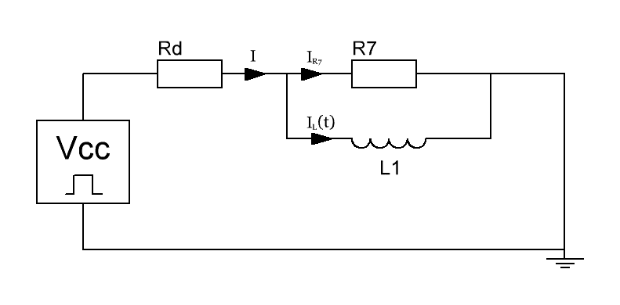

Запишемо рівняння I закону Кірхгофа:

Зробимо заміну: R =

Повернемо заміну: R =

Отримана залежність:

(5)

Розрахуємо залежність спадання струму на котушці:

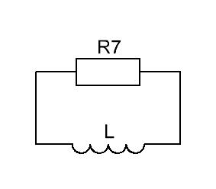Накреслимо еквівалентну схему:

Рис. 2.4. Еквівалентна частина схеми пошукової котушки

Запишемо рівняння:

Зауважимо, що вже визначений в попередньому розрахунку і дорівнює значенню в момент накопичення енергії.

Отримана залежність для розсіювання струму:

(6)

За допомогою програмних засобів MATLAB було побудовано розраховані залежності (Рис.2.1.)

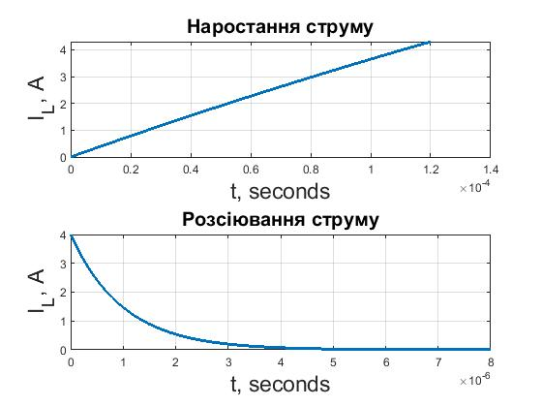

Рис 2.1. Залежності струму на котушці

Форми залежності співпадають з результати симуляції.

РОЗДІЛ 3

Моделювання роботи пристрою

Було проведено моделювання роботи окремих систем пристрою у SPICE-системі LTspice XVII [8]. До схеми додан опір і магнітнозв`язана індуктивність(R9, L2 .Зображено на Рис 3.1.),які симулють «мішень»,тобто метал,який знаходиться під пошуковою котушкою. Усі функціональні блоки схеми симулювалювались одночасно.

* 1. Моделювання роботи схеми металошукача

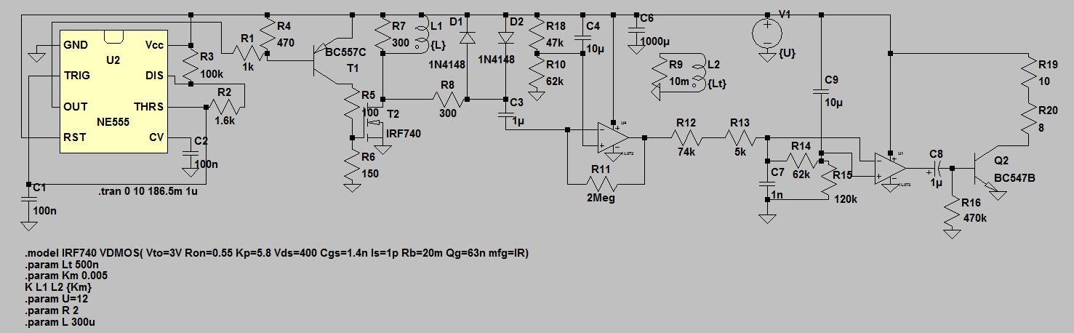Схему металошукача було відтворено у середовищі LTspice (Рис 3.1.).Симуляція проводилась у режимі Transient analysis.

Рис 3.1. Схема металодетектора у середовищі LTspice

Було проаналізовано такі ключові функціональні блоки:

* Генератор імпульсів
* Вхідні та вихідні сигнали операційних підсилювачів
* Пошукова котушка та мішень
* Звуковий підсилювач
  1. Моделювання генератора імпульсів

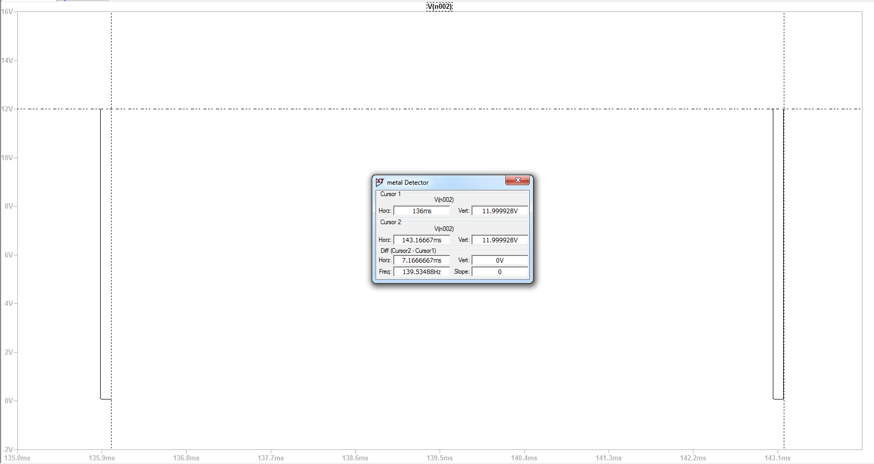Результат показав генерацію імпульсів з великою скважністю і періодом повторення 7,166 мС, що цілком збігається с математичним розрахунком (див. Розділ 2, 2.1.) та реальним вимірюванням (Рис 3.2. ).

Рис 3.2. Імпульси таймеру

* 1. Моделювання котушок

Залежність струму від часу для пошукової котушки зображено на Рис. 3.3. З Рис. 3.3. видно, що залежність є експоненціальною, що відповідає математичним розрахункам (Розділ 2 , 2, формули 5,6). З рис 3.3 видно , що амплітуда самоіндукції досягає близько 400В ,а максимальне значення струму в діапазоні 3-3.3 А ,що не є безпечним для практичного зовнішнього вимірювання.

Ці характеристики було враховано при складанні схеми, тим самим було підібрано потужні компоненти, розраховані на ці характеристики[7]. На рис 3.4. зображена реакція мішені у вигляді вихрового струму.

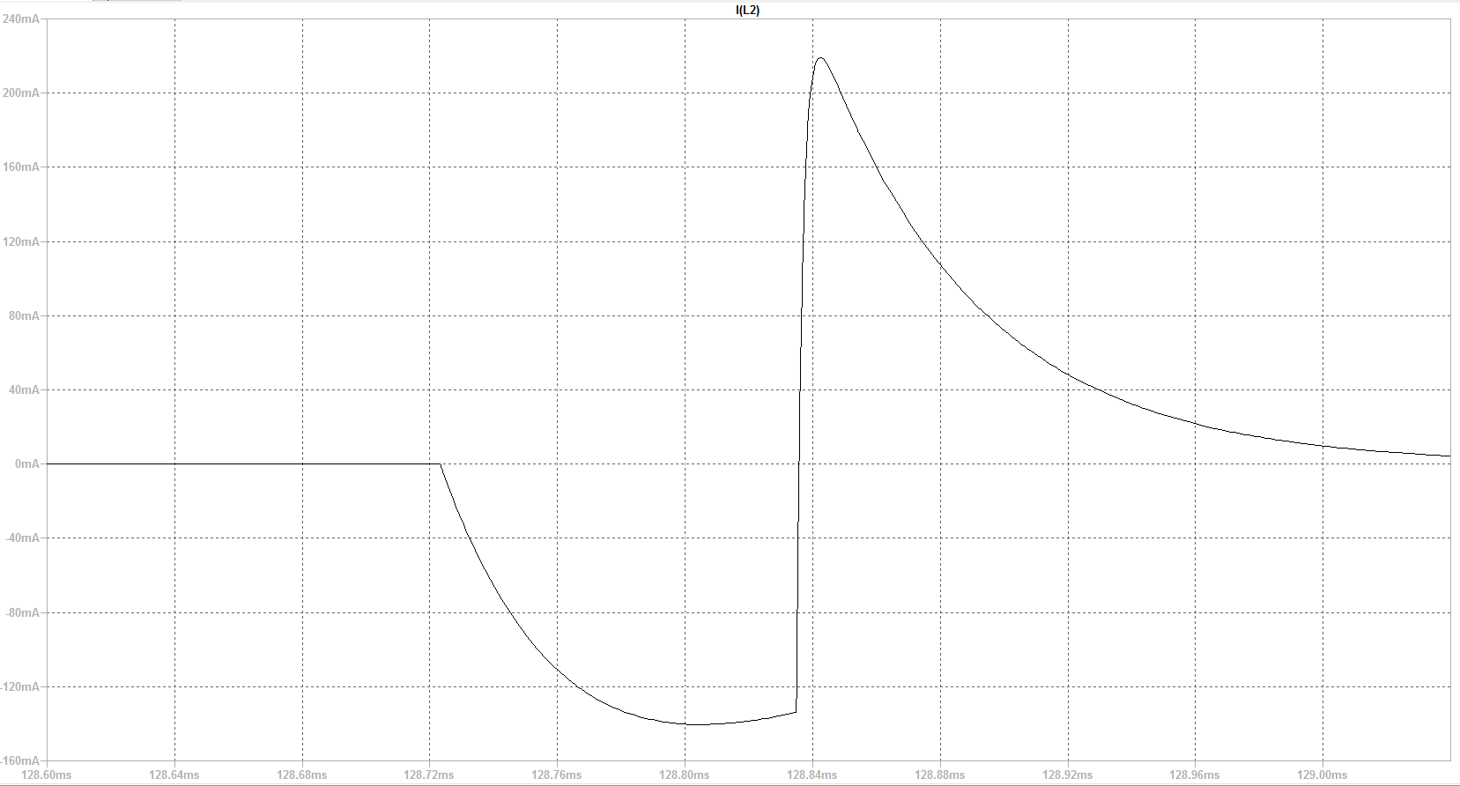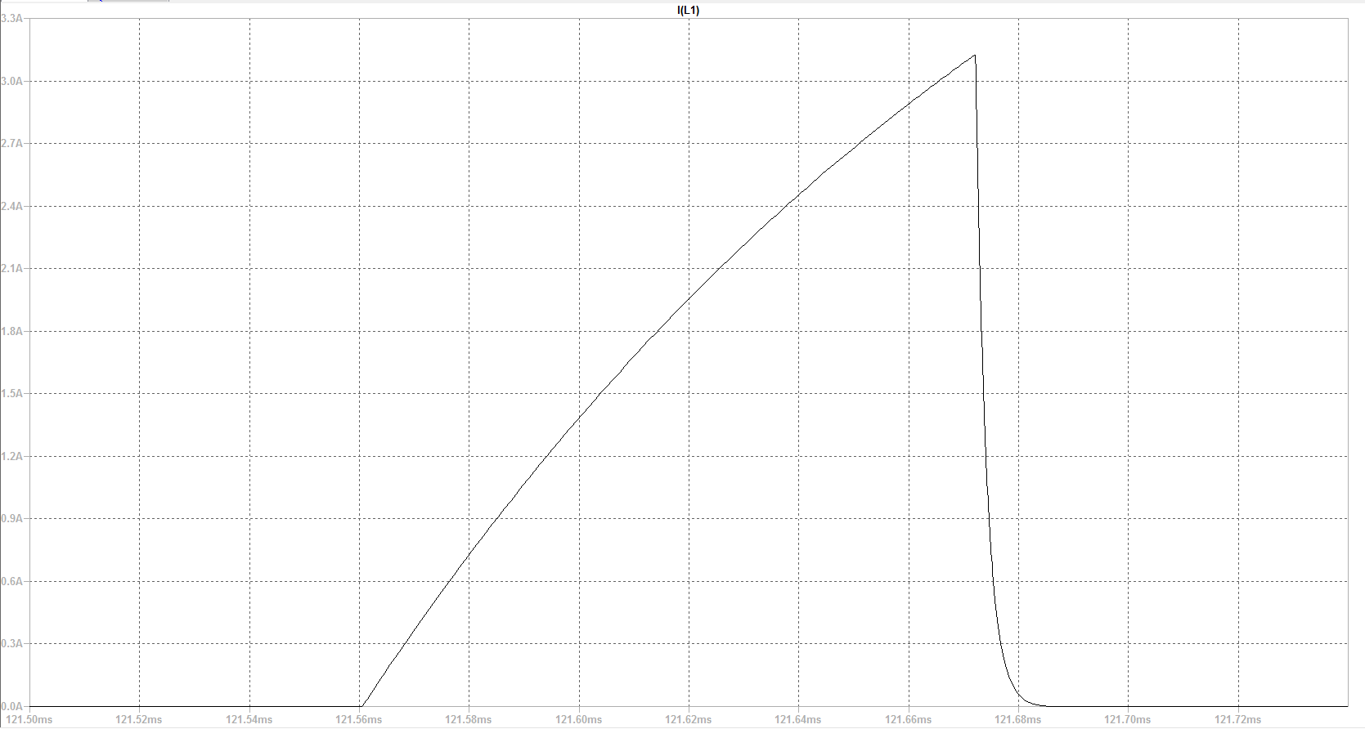

Рис 3.3. Залежність струму самоіндукції на пошуковій котушці

Рис. 3.4. Залежність вихрового струму в мішені від часу t

* 1. Моделювання вхідних та вихідних сигналів операційних підсилювачів
     1. Інвертучий підсилювач

Апроксимувавши залежності ,видно, що підсилювач перетворює струм на вході в інвертовану напругу на виході. (Схему зображено на рис 1.5. OP1, симуляцію на рис 3.5.).

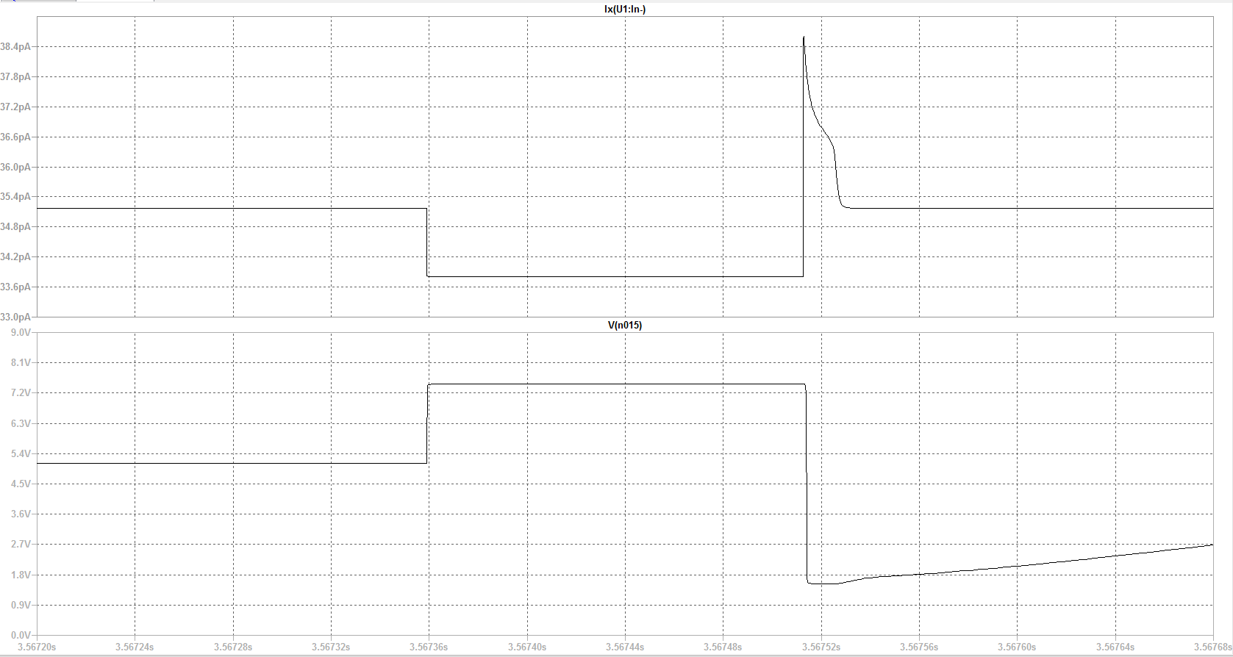

Рис 3.5.Вхідні та вихідні характеристики інвертуючого підсилювача:

1. Форма струму на вході
2. Форма напруги на виході
   * 1. Компаратор

На виході компаратора (OP2,Рис1.2) генеруються послідовні імпульси тривалістю 92мкС (Рис. 3.6 ,2),при визначених характеристиках котушки.

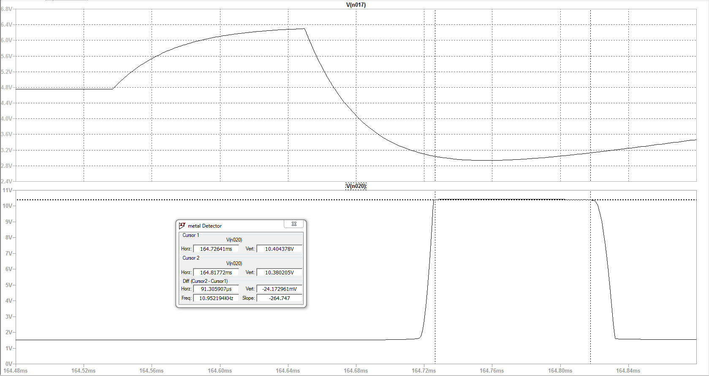

Рис. 3.6. Форми напруги на вході і виході компаратора

* 1. Звуковий підсилювач

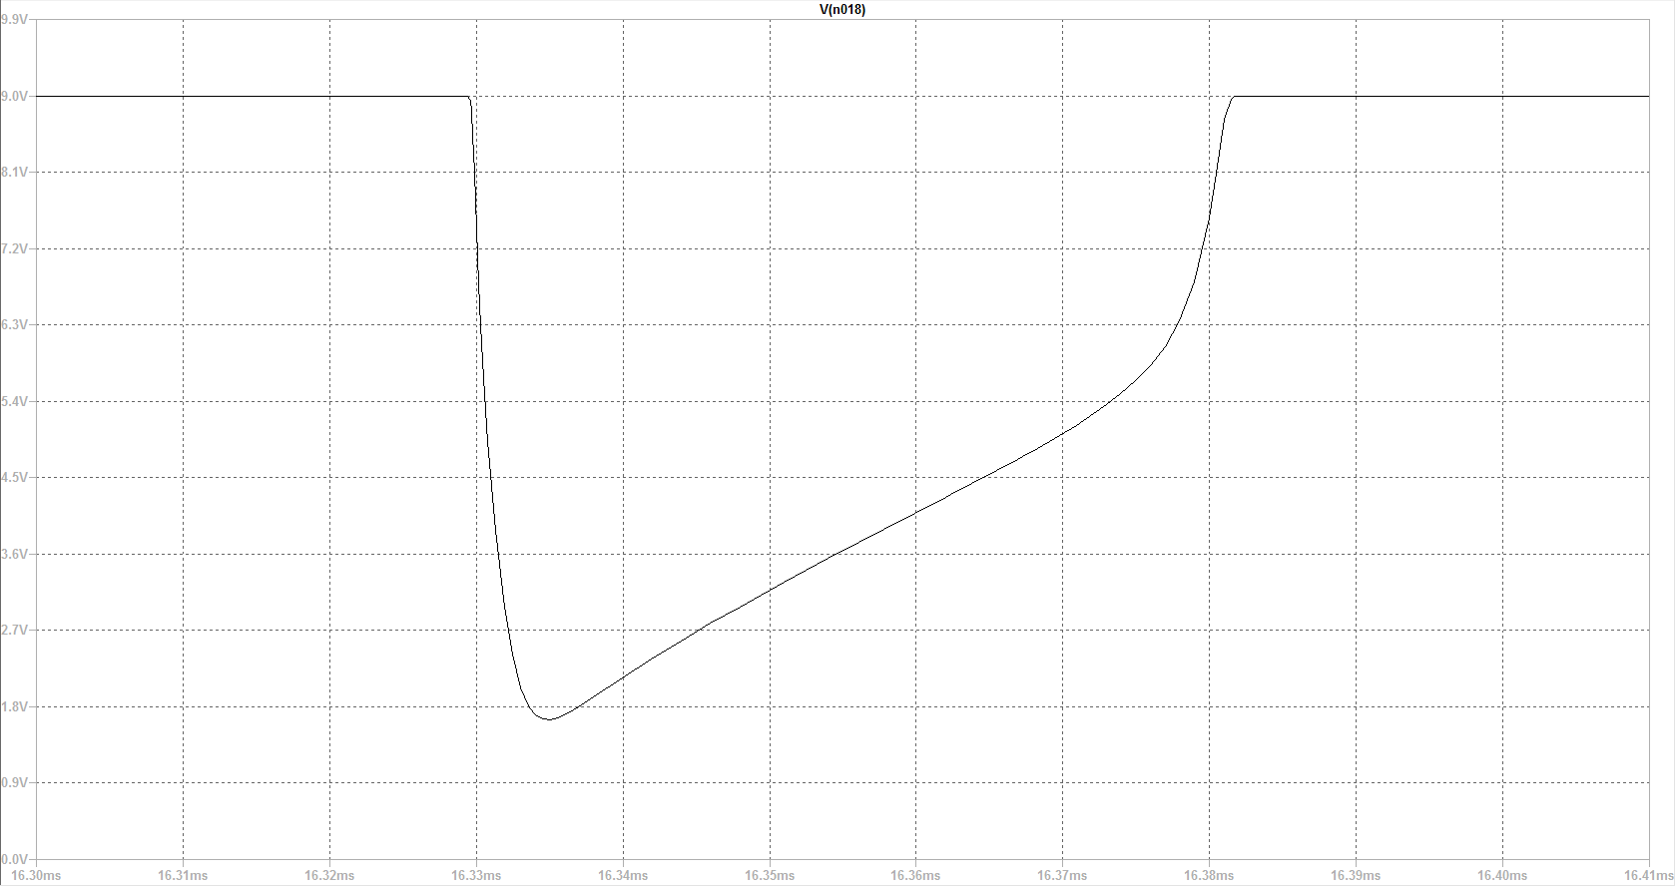Зміна напруги (Рис.3.7.) на колекторі транзистора(VT3,Рис.1.2),яка викликає звуковий сигнал.

Рис. 3.7. Форма напруги на колекторі транизстора VT3

РОЗДІЛ 4

Створення та дослідження робочого прототипу пристрою

* 1. Створення друкованої плати

Розводка плати була виконана у програмному засобі Sprint Layout 6.0.[10] (Розводка зображено. на рис 4.1.1) та роздрукована лазерним принтером у негативі на глянцевій бумазі (Зображено на Рис 4.2.).

Розводку було перенесено на очищений текстоліт за допомогою праски у домашніх умовах.

Непотрібні ділянки було стравлено за допомогою суміщі перекису водню, лимонної кислоти та кухонної солі.

Отвори було просвердлено та вмонтовано в них компоненти схеми. Мікросхеми було встановлено у сокети.

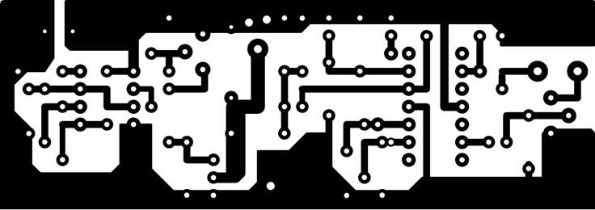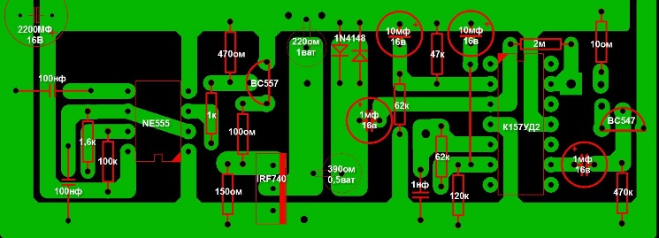Мідні ділянки було залужено та пропаяно свинцевим припоєм,компоненти було припаяно. (Результат зображено на рис 4.3.,4.4.).

Рис 4.2. Розводка доріжок у негативі

Рис 4.1. Розводка доріжок

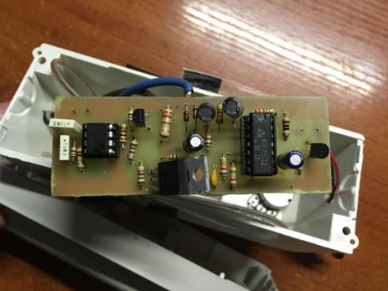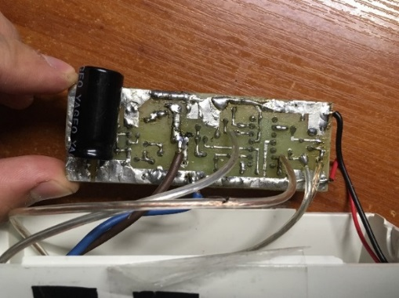

Рис 4.3. Фото нижньої сторони плати

Рис. 4.4. Фото верхньої сторони плати

* 1. Створення пошукової котушки

Відповідно до формули (1) і практичних даних було вироблено пошукову котушку[4].

Для того щоб не погіршувати індуктивність котушки за, рахунок збільшення міжвиткової ємності , не використовувались епоксидні смоли. Фіксування виконано за рахунок клійкої стрічки та стійкого тримача.(результат зображено на рис 4.5.).

* Діаметр намотувального дроту – 0,5мм
* Діаметр котушки – 20 см
* 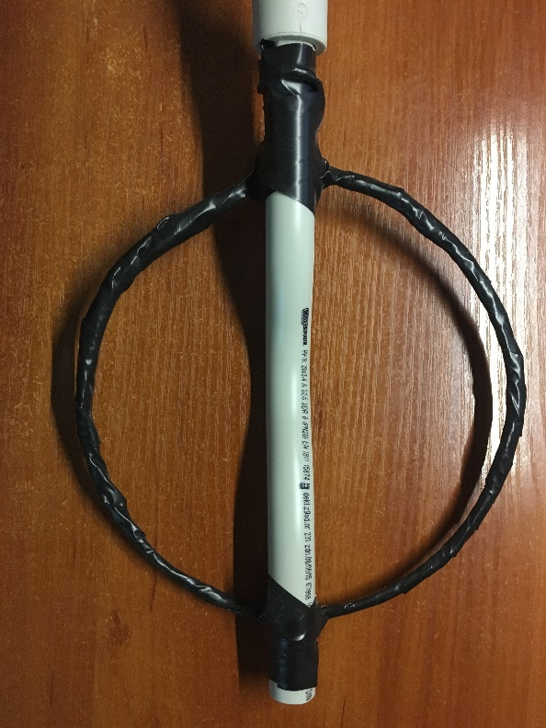Кількість витків – 25

Рис. 4.5. Конструкція тримача котушки

* 1. Створення корпусу

Для простоти та дешевизни конструкції корпус було складено з пластикових труб.Для зручності було встановлено підклокіття.Клеми плати і пошукову котушку з`єднано мережевим кабелем (діаметром 1,5 мм).

Загальна висота приладу приблизно 1,15 м, що є зручним для використання.

Рис. 4.7. Фото готового приладу

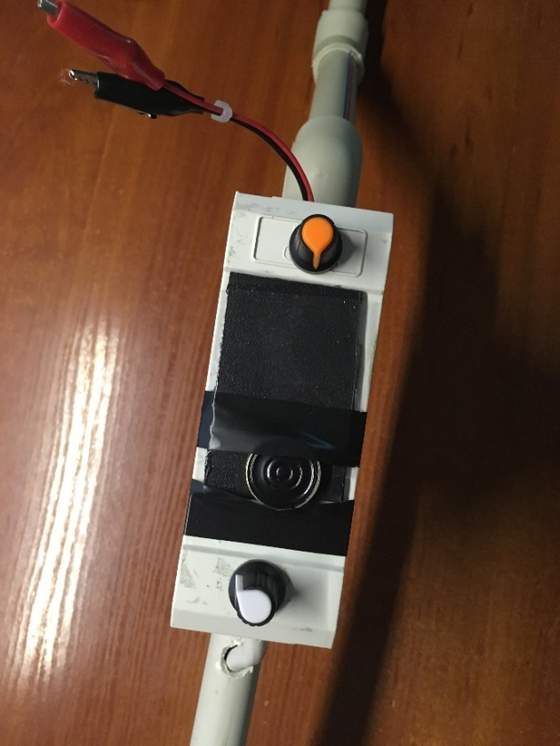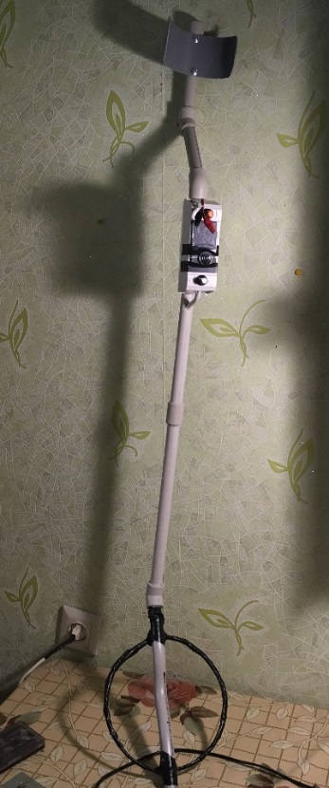

Рис. 4.6. Корпус плати

* 1. Дослідження роботи приладу

Було досліджено та проаналізовано основні вузли схеми,за якими можна стверджувати, що прилад є робочим. Вимірювання проводились на обладнанні фірми Keysight technologies.

* + 1. Генератор імпульсів

Було визначено,що на виході таймера є генерація необхідних імпульсів.

Період цим імпульсів склав приблизно 7,4 мС ,що збігається з математичними розрахунками (Розділ 2 , Формула 2.3.). та симуляцією (Розділ 3 , 3.2) . Результат вимірювання зображено на рис . 4.7.

* + 1. Операційний підсилювач OP1 (З рис 1.2)

Було виміряно форму напруги на виході інвертуючого підсилювача.(Рис 4.8.)

Симуляція зображена на рис. 3.5.

* + 1. Операційний підсилювач OP2 (З рис 1.2)

Згідно з симуляцією на виході цього підсилювача формою напруги є послідовні імпульси з певною тривалістю.

Вимірювання цілком збіглося с симуляціюєю(рис 3.6) ,але , в порявнні з симуляціюєю,тривалість імпульсів склала 165мкС.Це є цілком допустимо і можна пояснити різними характеристиками мішеней і пошукових котушок.

Результат практичного вимірювання зображено на рис 4.9.

* + 1. Звуковий підсилювач

Форма напруги на колекторі транзистора зображена на рис.4.10 , що збігається з теоретичною рис.3.7.

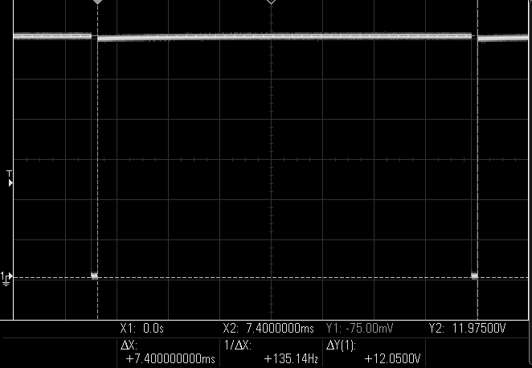

Рис 4.7. Імпульси NE555

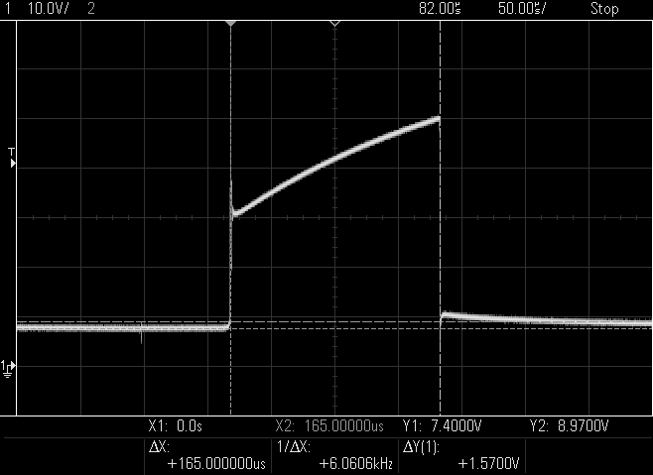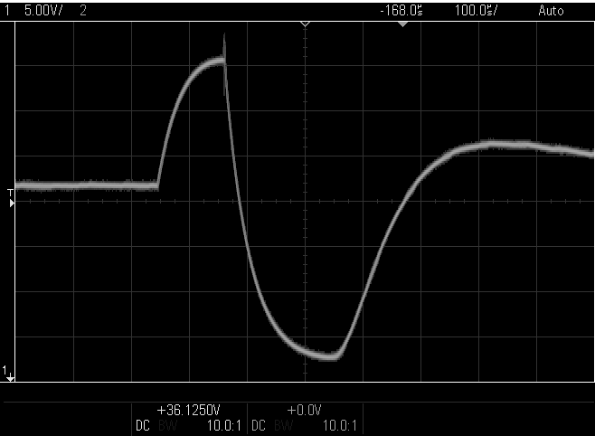

Рис 4.8. Вихід OP1

Рис 4.9. Вихід OP2

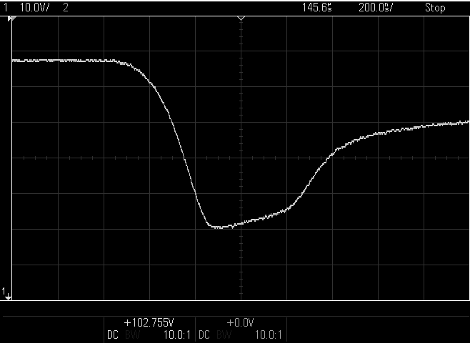

Рис 4.10. Форма сигналу на звуковому індикаторі

ВИСНОВКИ

Підсумуємо проведену роботу

В першому розділі провели дослідження типових умов роботи пошукових металодетекторів та визначили необхідні схемотехнічні рішення для створення приладу, що буде відповідати задачам, поставленим у вступі. Виходячи з цих даних, розробили працездатну схему металошукачу.

В другому розділі провели розрахунок деяких ключових вузлів схеми, а саме: математичне обґрунтування спрацювання NE555 та залежність струму від часу пошукової котушки.

В третьому розділі провели моделювання розробленої схеми з використанням SPCIE-системи. Отримані дані довели працездатність та вірність обраних технічних рішень, а також підтвердили розрахунки, виконані у другому розділі.

В четвертому розділі описали процес створення прототипу пристрою, навели фотозвіт зі складання приладу та підтвердили працездатність приладу. Також у четвертому розділі провели експериментальне дослідження характеристик схеми.Отримані залежності зійшлись з моделюванням.

Було встановлено,що при наближенні металу інтенсивність звукової індикації збільшується. Дану особливість можна використати для визначення глибини залягання металу за допомогою можливостей сучасних мікроконтролерів,якими можна визначити частоту імпульсів,визначити залежність частоти від глибини та вивести інформацію про глибину на дисплей.

Схема працює на невисоких частотах, тому можна використовувати низькочастоті компоненти.

В холостому режимі (без детекції металу) схема споживає приблизно 12мА,що дозволяє працювати від звичайного акумулятора.

Недоліком роботи є доволі мала глибина виявлення металу (приблизно 10-15 см).Даний металодетектор не є селективним, тобто реагує на будь-який метал.

Отриманий прилад відповідає завданню, поставленому у вступі, тому задачу курсової роботи можна вважати виконаною. Макетний зразок приладу складено з доступних компонентів, які можна купити в SMD корпусах та відтворити схему у меншому розмірі.

Загалом, проведена робота дала результат у вигляді повністю робочого металошукача,який можна використовувати як в побуті так і на виробництві. Базуючись на цьому досвіді я маю можливість розробляти власні металодетектори та покращувати існуючі.

ПЕРЕЛІК ВИКОРИСТАНИХ ДЖЕРЕЛ

1. Адаменко М.В. "Металлоискатели"/ [Електронний ресурс] – Режим доступу: <http://izmer-ls.ru/met/a13.html> - Дата звернення 05.05.2018
2. Импульсный металлодетектор/ [Електронний ресурс] – Режим доступу: <https://acdc.foxylab.com/node/36> - Дата звернення 05.05.2018
3. 555-й таймер. Часть 1. Как устроен и как работает таймер NE555. Расчёт схем на основе NE555 / [Електронний ресурс] – Режим доступу: <http://radiohlam.ru/?p=1290> - Дата звернення 18.05.2018
4. Мощный металлоискатель Pirat своими руками / [Електронний ресурс] – Режим доступу: goo.gl/vBfsyR - Дата звернення 20.02.2018
5. Історія металошукачів / Булгак Ст. Л./ [Електронний ресурс] – Режим доступу: <https://goo.gl/sZguoN> - Дата звернення 20.05.2018
6. NE555 Datasheet (PDF) - Texas Instruments/ [Електронний ресурс] – Режим доступу: https://goo.gl/uScmVt - Дата звернення 20.05.2018
7. IRF740 Datasheet (PDF) - STMicroelectronics/ [Електронний ресурс] – Режим доступу: <https://goo.gl/AeN8Ag> - Дата звернення 20.03.2018
8. LTspice XVIII / Linear Technology/Analog Devices / [Електронний ресурс] – Режим доступу: http://www.linear.com/designtools/software/#LTspice – Дата звернення 21.05.2018
9. sPlan 7.0 /ELECTRONIC-SOFTWARE-SHOP/ Abacom [Електронний ресурс] – Режим доступу: <https://www.electronic-software-shop.com/splan-70.html?language=en> – Дата звернення 21.03.2018
10. Sprint layout/ELECTRONIC-SOFTWARE-SHOP/ Abacom [Електронний ресурс] – Режим доступу: <https://goo.gl/rCysgH> – Дата звернення 30.02.2018